18.05.2020

«Планета-наш дом»

Группы «Рябинки», «Непоседы»

**Тема: «Море бывает в беде».**

Цель: формирование эмоционально-положительного отношения к окружающему миру.

Задачи:

- познакомить с тем, что человек своей деятельностью загрязняет море: от нефти, мусора портятся вода, гибнут морские животные;

- дать детям представление о море, его разных состояниях, его обитателях.

- воспитывать бережное отношение к окружающей среде.

Ход занятия:

Ребята, давайте еще раз вспомним, что же такое «море»?

*Море — это громадное водное пространство. Если на катере отъехать далеко от берега, то кругом будет одна вода. Можно долго плыть и плыть - все равно будет вода, вода. Такое море большое, а океан еще больше!*

*Море бывает разное. В безветренный солнечный день оно очень красиво! Сине - зеленого цвета - такая в нем вода! Сверкает, искрится на солнце, плещется маленькими волнами, как будто оно живое. Если небольшой ветер заигрывает с морем, то по нему бегут волны с белыми кудрявыми гребешками. Куда ни посмотришь - всюду по сине-зеленому полю бегут белые волны - барашки.*

*Но море бывает мрачным и даже страшным. В пасмурный день, когда небо заволокло серыми тучами, море тоже становится серым, хмурым. И уж совсем море выглядит сердитым, когда дует сильный ветер, громадные серо - черные волны с силой поднимают с берега камни и обрушивают их снова на берег. Шум и грохот волн заглушают человеческий голос. Если кто-то, купаясь, не успел выбраться на берег, спасти такого человека очень трудно: его крики о помощи никто не слышит (море все заглушает), а выйти сам на берег он не сможет - волны снова и снова бросают его в море.*

*И уже совсем опасным, и страшным бывает море во время шторма - сильного ветра с дождем. Громадные черные волны высотой с каменный дом со страшной силой обрушиваются на берег, и все сметают на своем пути. Машины, торговые палатки, люди, коляски с детьми - все, кто не успел убежать подальше от моря, окажется в его пучине. Даже большие корабли часто тонут во время шторма.*

А знаете ли вы, что многие моря сейчас находятся в опасности - люди их здорово загрязнили. Часто случаются аварии - в море выливается нефть.

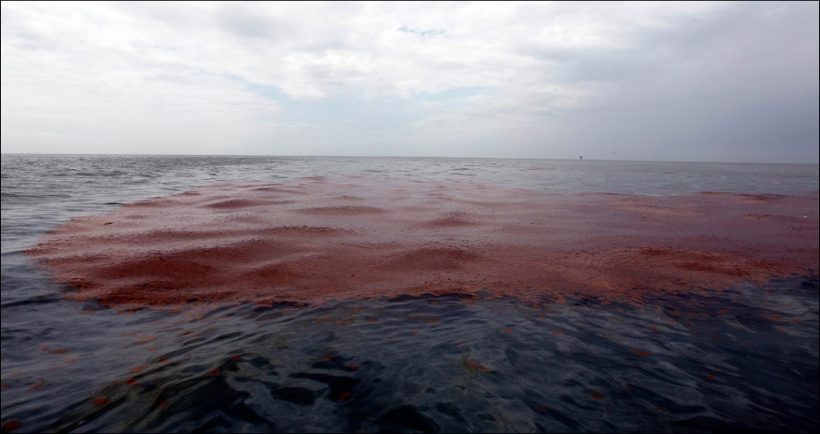

Заводы и фабрики сбрасывают в море грязные воды, люди бросают мусор: банки, бутылки, пакеты - все, что им не нужно.

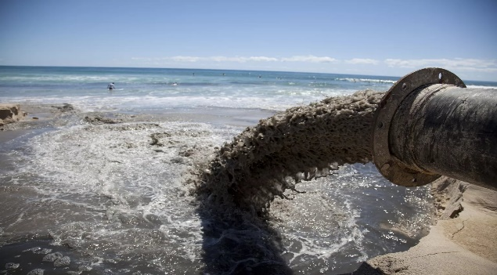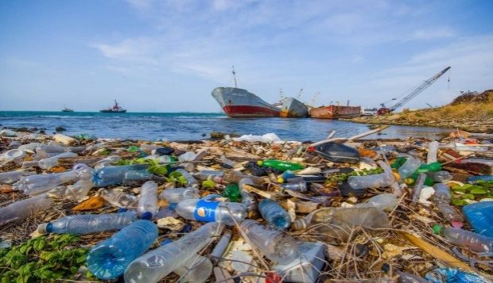

Обитатели морских глубин плохо себя чувствуют и даже гибнут.

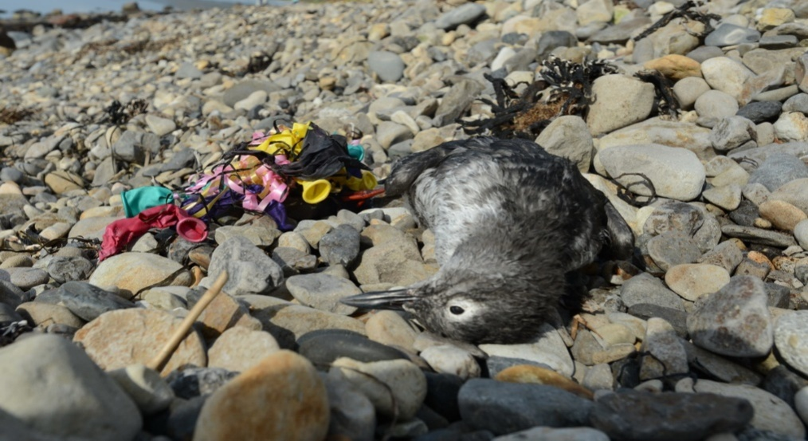

**Рассказ «Отчего погибли киты»**  
Но разве только катастрофы вредят природе? Очень часто для неё бывает опасным и то, что кажется нам безвредным. Как ты думаешь, опасны ли для неё прозрачные пакеты из полиэтилена? Те самые, в которых носят и фрукты, и хлеб, и книги.  
Сидел я как-то на большом пляже. На берегу играли два мальчика. Они отыскивали брошенные полиэтиленовые пакеты, надували их и пускали по ветру в море. Сначала пакеты плыли, как кораблики с раздутыми парусами, а потом медленно тонули.  
Прошло несколько месяцев, и я прочёл в газетах о беде, случившейся у далёких берегов. Там стали гибнуть киты. Их осмотрели учёные и отыскали причину смерти. Думаешь, они погибли от какой-нибудь страшной болезни? Ничего подобного. Они просто задохнулись, потому что их дыхательные отверстия были забиты полиэтиленовыми пакетами или просто кусками полиэтилена, которые принесло морское течение. И я подумал - а ведь это могли быть и те пакеты, которые пускали по воде мальчики на пляже.

Итог:

По-разному вредят природе дым заводов, разлитая в море нефть, брошенный в лесу или на пляже мусор. Но вредят они с каждым годом всё сильнее. Ведь не было раньше таких мощных заводов, как теперь. Никогда не плавали по морям такие огромные корабли. Да и столько людей, как сейчас, не было раньше на Земле.  
Что же делать, чтобы наша Земля становилась не грязнее, а чище? Чтобы остались на ней леса и степи, реки и озёра, чтобы жили на ней рядом с нами рыбы и стрекозы, бабочки и киты, чтобы не потонули в мусоре и отбросах наши города.

Надо, начиная любое дело, сначала обдумать и рассчитать его так, чтобы оно не нанесло вреда природе. Для этого нужно знать и соблюдать строгие правила науки экологии.

*Ребята, попробуйте нарисовать иллюстрацию к сегодняшнему занятию.*